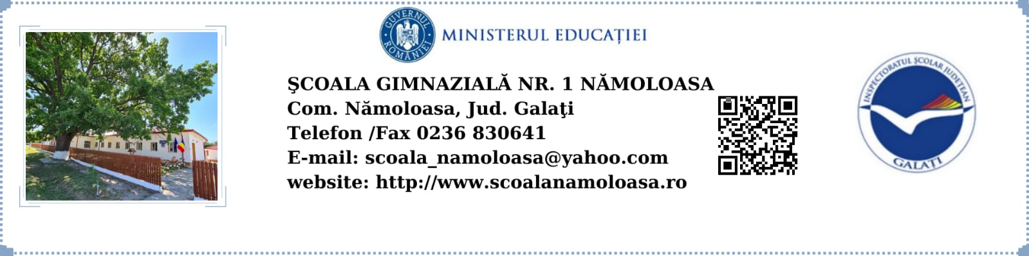

**Nr.28/17.01.2024**

**Lista finală a opționalelor din oferta CDȘ pentru anul școlar 2024-2025**

|  |  |  |  |  |
| --- | --- | --- | --- | --- |
| **Nr.**  **crt.** | **Clasa/Grupa** | **Nr. de clase** | **Oferta CDŞ**  **(opţionale)** | **Cadrul didactic propunător** |
| 1. | Grădinița Nr.1 | 1 | -Viața, cel mai prețios dar | Șerban Tincuța |
| 2. | Grădinița  Nr. 2 | 1 | -Fiecare copil merită o poveste | Aurică Ionica |
| 3. | Clasa pregătitoare | 1 | - Viața, cel mai prețios dar | Onea Florentina |
| 4. | I | 1 | -Educaţie prin şah | Serafinceanu Remus |
| 5. | II | 1 | -Educaţie prin şah | Serafinceanu Remus |
| 6. | III | 1 | -Le tour de France | Paraschiv Tania |
| 7. | IV | 1 | -France et ses merveilles | Paraschiv Tania |
| 8. | V | 1 | -Lectura ca abilitate de viață | Rusu Mihaela |
| 9. | V | 1 | -Mituri și legende greco-romane | Pechianu Florin |
| 10. | V | 1 | -Educaţie pentru sănătate | Tatu Aurelia |
| 11. | VI | 1 | -English and French cultures | Paraschiv Tania |
| 12. | VII | 1 | -Religiile lumii | Pechianu Florin |
| 13. | VIII | 1 | -Educaţie pentru sănătate | Tatu Aurelia |
| 14. | VIII | 1 | -Holocaustul: istorie și lecții de viață | Pechianu Florin |

**DIRECTOR,**

**PROF. PECHIANU FLORIN GIGI**